**第 八 周工作计划**

**班级：小4班 实施主题：可爱的我 日期:4月8日—4月12日 带班老师：吴、浦老师**

|  |  |  |  |  |  |  |
| --- | --- | --- | --- | --- | --- | --- |
| 工作要求 | | 1.尝试用团、搓、压、卷等方法制作点心，能够借助各种辅助材料，初步表现点心的基本特征。  （主题目标）  2.通过歌曲、游戏等方式，了解手的重要性，体会自己的小手很能干。（主题目标）  3.愿意探索力，能大胆探索力的大小与物体间的关系。  4.运动前后能主动饮水，知道喝水的重要性。（保育目标）  5.散步时不随意采摘幼儿园里的花花草草，能爱护花草不破坏。（常规目标） | | | | |
| 星期  内容 | | **一** | **二** | 三 | 四 | 五 |
|  | 接待 | 1.热情接待幼儿来园，与幼儿有礼貌地打招呼。  2.进行二次晨检，了解幼儿身体情况及检查幼儿口袋是否有小玩具等物品。 | | | | |
| 晨间活动 | 晨间游戏 | **1.签到**：找到贴有自己标记的积木进行签到。  **2.重点区域**：科学区：提供平面镜若干，引导幼儿观察镜子中的自己，发现各种表情；  美工区：提供彩色纸黏土，引导幼儿制作各类美味点心；  语言区：提供情绪绘本，引导幼儿观察画面，说说故事中主人公为什么会哭鼻子。  **3.晨间谈话**：我的小手、我喜欢的食物、厨房里有什么等。 | | | | |
| 户外锻炼 | 1.队列练习：幼儿练习两列纵队变成四列纵队。  2.律动、早操：师幼一起做操，提醒幼儿动作整齐、协调、有力。 | | | | |
| **集体游戏：拍墙**  尝试快速跑 | **集体游戏：贴大饼**  尝试反向跑 | **集体游戏：斗鸡**  尝试抱膝单脚跳 | **集体游戏：炒黄豆**  同伴合作 | **集体游戏：吹泡泡**  听指令做动作 |
| 分散活动：重点指导保持平衡的方法 | 分散活动：重点指导  与同伴面对面传球 | 分散活动：重点指导同伴合作骑车 | 分散活动：重点指导钻爬山洞 | 分散活动：重点指导有序玩蹦床 |
| 学习  活动 | | **语言：我的小手很能干**  了解手的重要性 | **科学：谁的力气大**  探索力的大小 | **社会：能干的小主人**  乐意主动做事 | **美术：我是小厨师**  运用泥工技能 | **健康：我会穿套头衫**  练习自己穿衣 |
| 上午  游戏 | | 创造性游戏 | 创造性游戏 | 创造性游戏 | 创造性游戏 | 创造性游戏 |
| 下午  户外  活动 | | 户外娃娃家：重点指导幼儿合作交往 | 户外写生：重点指导幼儿画春天 | 图书室：重点指导幼儿安静阅读 | 乐高：重点指导幼儿搭建池塘 | 二楼建构：重点指导幼儿搭建公园 |
| 日 常 生 活 | | 1.引导幼儿看书、画画时注意自己的坐姿，保护眼睛。  2.引导幼儿平时在教室里不大喊大叫，保护嗓子。 | | | | |
| 家长工作 | | 1.请家长注重培养孩子良好的习惯，如:用干净的纸巾擦鼻涕,不挖鼻孔，不挑食，自己进餐等。  2.鼓励家长有意识地引导孩子用眼睛观察周围的事物，并用简单的形容词加以描述。 | | | | |
| 环境创设 | | 设置“心情播报站”：提供代表开心、难过、生气等不同情绪的彩色花瓣小贴纸若干。引导幼儿早上来园后，可将自己当前的心情色彩贴纸贴到自己的心情花瓣上，记录下自己每天的心情，了解一段时间内自己的情绪状况。 | | | | |
| 本周反思 | |  | | | | |

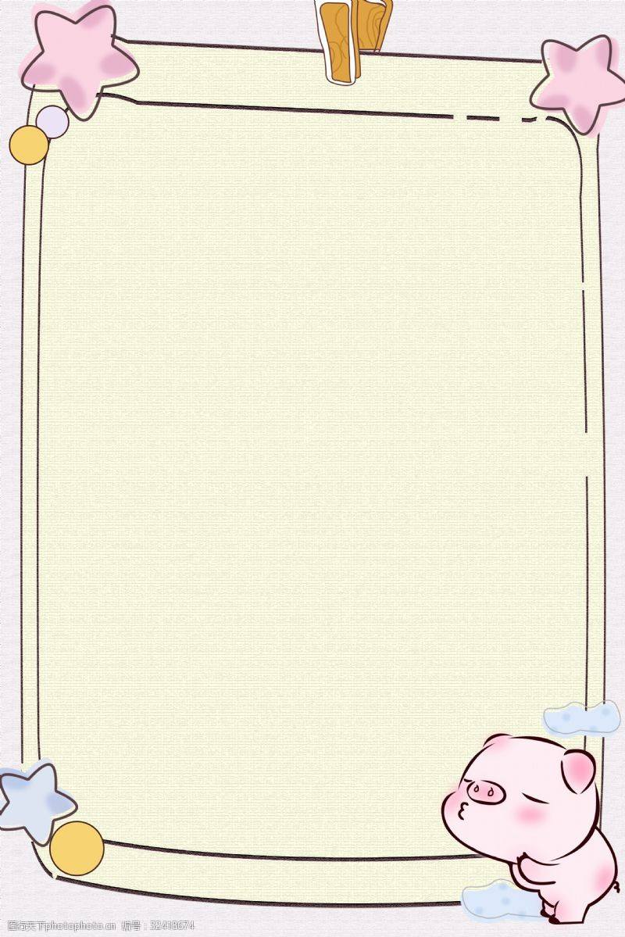

**如何预防近视**

一、首先你要注意观察孩子是否有这些视力不良的危险信号！

1、视力低下的幼儿，常用小手挤压眼睛，不困的时候也常揉眼睛。

2、看上去眼神不对劲。如眼球不稳定，震颤或无目的地转动。

3、仅用一眼注视目标，看电视时歪头眯眼，看书时距离过近。

4、看起来好像是对眼或斜视，又或者两只眼睛好像视线不一致。

5、不爱做需要近看的活动，比如涂鸦。

6、不爱做需要远看的活动，比如看天上的鸟或飞机。

二、儿童怎样预防近视？

儿童可以通过养成良好的用眼习惯、饮食习惯、适当参加体育活动等方法预防近视。在日常生活中，儿童不可过度用眼，避免出现视力下降。当儿童眼部出现不适后，家长应及时带其到医院就医，并采取积极治疗，以免贻误病情。

1、养成良好的用眼习惯：儿童可以通过改善用眼习惯来预防近视，不要长时间近距离用眼，包括看书、看电视、看手机等，而且需要避免在昏暗的环境下看书。当儿童使用电子产品30分钟后，需要让眼部进行适当休息，可以眺望远方缓解眼部疲劳。

2、适当参加体育活动：儿童可以多参加体育活动，经常打乒乓球、羽毛球、篮球等，提高身体的免疫力，在一定程度上预防近视。

如果儿童出现看远模糊、看近清楚的现象，应及时去眼科医院进行就诊，检查儿童的视力情况，必要时可以配戴眼镜或采用角膜塑形镜进行治疗，避免近视度数进一步加深

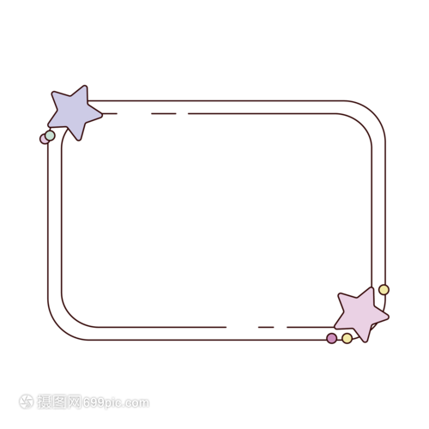

表扬本周吃饭较好的小朋友：

居亦杨 吴芷清 许 頔 陆云凯

杨淏宸 周云诺 储十安 赖姝莹

王桃之 马欣悦 徐清妍 谢舟意

刘析瑜